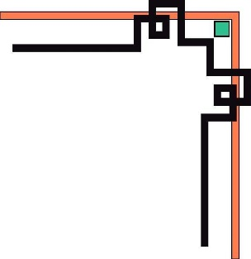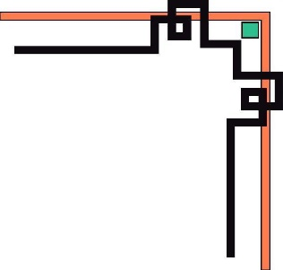

**HỌC VIỆN CÔNG NGHỆ BƯU CHÍNH VIỄN THÔNG**

**KHOA AN TOÀN THÔNG TIN**



**BÀI TẬP LỚN**

**Lập trình ứng dụng mobile**

**Đề tài: Ứng dụng đọc sách**

**Giảng viên hướng dẫn:** Nguyễn Hoàng Anh

**Các thành viên :** Vũ Ngọc Phương-B20DCAT142

Hoàng Trung Kiên-B20DCAT098

Nguyễn Trần Minh-B20DCAT126

Ninh Chí Hướng-B20DCAT094

**Nhóm lớp :**  01

**Nhóm BTL :** 10

**Thành viên thực hiện :** Hoàng Trung Kiên

Hà nội – 5/2023

Mục lục

CHƯƠNG 1: GIỚI THIỆU 4

I. Giới thiệu ứng dụng: 4

II. Phân tích yêu cầu đối với ứng dụng: 5

III. Lý do thực hiện và Concept khi thực hiện ứng dụng 5

CHƯƠNG 2: PHÂN TÍCH THIẾT KẾ 6

I. Kiến trúc tổng quan: 6

II. Biểu đồ use case tổng quan. 7

III. Biểu đồ use case chi tiết. 7

1. Module tìm kiếm sách. 7

2. Module xem profile. 8

3. Module chỉnh sửa profile. 8

4. Module xem lịch sử đọc sách. 9

IV. Biểu đồ lớp. 9

V. Biểu đồ tuần tự 10

1. Module tìm kiếm sách. 10

3. Module chỉnh sửa profile. 11

4. Module xem lịch sử đọc sách. 11

VI. Sơ đồ thực thể quan hệ ER 12

CHƯƠNG 3: CÀI ĐẶT HỆ THỐNG 12

I. Tổ chức dự án 12

II. Cài đặt các modul 13

III. Kết quả 14

LỜI MỞ ĐẦU

Thế giới ngày nay đang ngày càng phát triển, nhu cầu học hỏi và giải trí của con người cũng ngày càng tăng cao. Việc đọc sách là một trong những cách thức hiệu quả để trau dồi kiến thức, mở rộng tầm nhìn và bồi dưỡng tâm hồn. Tuy nhiên, với lượng sách khổng lồ hiện nay, việc lựa chọn được những cuốn sách phù hợp với sở thích và nhu cầu của bản thân là một điều không hề dễ dàng.

Hiểu được điều này, nhóm chúng em đã nghiên cứu và phát triển một ứng dụng đọc sách có tích hợp trí tuệ nhân tạo (AI) để gợi ý người đọc. Ứng dụng này được xây dựng với mục tiêu mang đến cho người dùng trải nghiệm đọc sách thông minh và hiệu quả hơn.

Bài báo cáo này trình bày chi tiết về quá trình nghiên cứu, thiết kế và phát triển ứng dụng đọc sách có AI gợi ý người đọc. Bao gồm:

Với ứng dụng này người dùng có thể:

* Đánh giá/ bình luận sách
* Đọc sách online
* Xem danh sách các sách được gợi ý dựa trên sở thích đọc
* Xem lịch sử đọc
* Xem xếp hạng sách và gợi ý tác giả dựa trên xu hướng

PHÂN CHIA CÔNG VIỆC

|  |  |  |
| --- | --- | --- |
| STT | Họ Tên | Công việc |
| 1 | Vũ Ngọc Phương-B20DCAT142  (nhóm trưởng) | + Xây dựng chức năng admin thêm/sửa/xóa sách  + Xây dựng chức năng admin thêm/sửa/ xóa  tác giả  + Xây dựng chức năng bình luận đánh giá về sách  + Xây dựng chức năng gợi ý sách sử dụng AI |
| 2 | *Hoàng Trung Kiên-B20DCAT098* | *+ Xây dựng chức năng tìm kiếm sách*  *+ Xây dựng chức năng xem profile + edit profile*  + *Xây dựng chức năng xem lịch sử đọc sách* |
| 3 | Nguyễn Trần Minh | + Xây dựng chức năng đăng ký, login + logout  + Xây dựng chức năng đọc sách  + Xây dựng chức năng download sách |
| 4 | Ninh Chí Hướng | + Xây dựng chức năng xem chi tiết sách  + Xây dựng chức năng gợi ý tác giả dựa trên xu hướng (tác giả có sách có nhiều người đọc)  + Xây dựng chức năng admin thêm/xóa thể loại  + Xây dựng chức năng xem xếp hạng sách theo lượt đọc |

# **CHƯƠNG 1: GIỚI THIỆU**

## Giới thiệu ứng dụng:

Ứng dụng này có tên là "Đọc sách", là một ứng dụng di động dành cho những người yêu thích đọc sách. Ứng dụng cung cấp các chức năng chính sau:

* Đánh giá/bình luận sách: Người dùng có thể chia sẻ đánh giá và bình luận về sách mà họ đã đọc, giúp ích cho những người dùng khác trong việc lựa chọn sách
* Đọc sách online: Ứng dụng cung cấp kho sách điện tử đa dạng với nhiều thể loại phong phú, cho phép người dùng đọc sách mọi lúc mọi nơi.
* Xem danh sách các sách được gợi ý dựa trên sở thích đọc: Ứng dụng sử dụng thuật toán để phân tích lịch sử đọc sách của người dùng và gợi ý những cuốn sách phù hợp với sở thích của họ.
* Xem lịch sử đọc: Người dùng có thể theo dõi lịch sử đọc sách của mình, bao gồm thời gian đọc, số trang đã đọc và đánh giá của họ về từng cuốn sách.
* Xem xếp hạng sách và gợi ý tác giả dựa trên xu hướng: Ứng dụng cung cấp thông tin về xếp hạng sách và gợi ý những tác giả nổi tiếng theo xu hướng hiện tại.

## Phân tích yêu cầu đối với ứng dụng:

Để thực hiện các chức năng trên, ứng dụng cần đáp ứng các yêu cầu sau:

* **Có kho sách điện tử đa dạng:** Ứng dụng cần có kho sách điện tử với nhiều thể loại phong phú, bao gồm sách văn học, khoa học kỹ thuật, kinh doanh, v.v.
* **Có hệ thống đánh giá/bình luận sách:** Ứng dụng cần có hệ thống cho phép người dùng đánh giá và bình luận về sách. Hệ thống này cần đảm bảo tính minh bạch và chính xác.
* **Có thuật toán gợi ý sách thông minh:** Ứng dụng cần có thuật toán để phân tích lịch sử đọc sách của người dùng và gợi ý những cuốn sách phù hợp với sở thích của họ.
* **Có giao diện người dùng thân thiện:** Ứng dụng cần có giao diện người dùng thân thiện, dễ sử dụng.
* **Có tính năng tìm kiếm sách:** Ứng dụng cần có tính năng tìm kiếm sách theo tên sách, tác giả, thể loại, v.v.
* **Có tính năng tải sách về đọc offline:** Ứng dụng cần cho phép người dùng tải sách về đọc offline.
* **Có tính năng đồng bộ dữ liệu:** Ứng dụng cần có tính năng đồng bộ dữ liệu giữa các thiết bị của người dùng.

## Lý do thực hiện và Concept khi thực hiện ứng dụng

Lý do thực hiện:

* Nhu cầu đọc sách ngày càng cao, tuy nhiên việc tìm kiếm và mua sách còn nhiều khó khăn.
* Thiếu một ứng dụng tổng hợp các chức năng đọc sách và đánh giá sách một cách đầy đủ và tiện lợi.

Concept:

* Tạo ra một ứng dụng "tất cả trong một" cho những người yêu thích đọc sách.
* Cung cấp cho người dùng trải nghiệm đọc sách tốt nhất và tiện lợi nhất.
* Giúp người dùng dễ dàng tìm kiếm và khám phá những cuốn sách mới, gợi ý những cuốn sách.
* Tạo dựng cộng đồng những người yêu thích đọc sách để chia sẻ và giao lưu.

# CHƯƠNG 2: PHÂN TÍCH THIẾT KẾ

## Kiến trúc tổng quan:

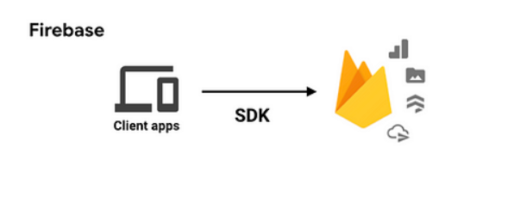

Những thành phần (cụ thể là các services) mà Firebase cung cấp bao gồm: phân tích, chứng thực (authentication), database, storage, push messaging ... Những services này tất cả đều được vận hành (host) trên cloud và được tự động mở rộng (scale)

Nói một cách khác, các services trên (mà nếu developer tự làm sẽ được gọi là backend) được vận hành và bảo trì bởi Google. Những SDKs dành cho client sẽ tương tác trực tiếp tới các service này. Vì vậy nó khác mô hình truyền thống rất quen thuộc, yêu cầu chúng ta phải viết code cả Frontend và Backend. Ở mô hình truyền thống, Frontend tương tác với Backend qua API, Backend sẽ làm các phần việc xử lý data. Tuy nhiên với các app sử dụng Firebase, ta sẽ không cần Backend nữa, phần việc xử lý sẽ đưa về Client - có nghĩa client sẽ chứa các code query trực tiếp Database (được cung cấp bởi Firebase)

## Biểu đồ use case tổng quan.

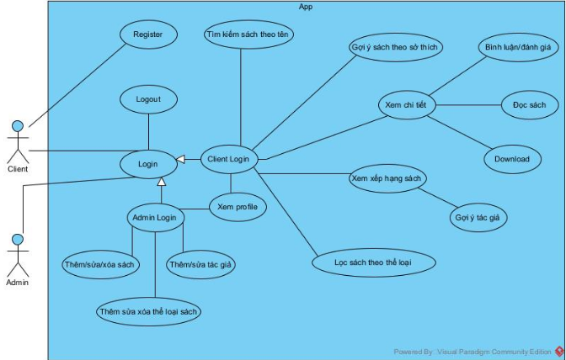

# Hình 1. Usecase tổng quan

## Biểu đồ use case chi tiết.

* + 1. Module tìm kiếm sách.

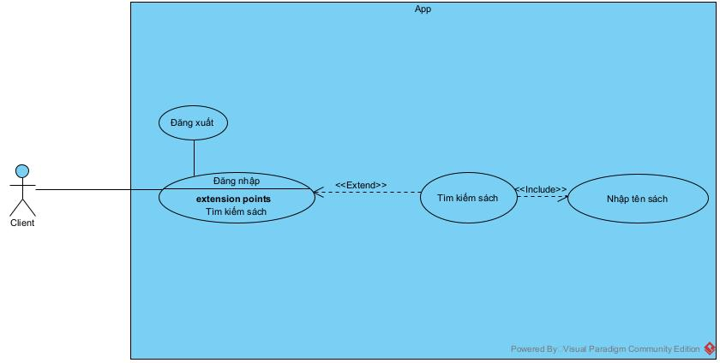

## Hình 2. Usecase tìm kiếm sách

* + 1. Module xem profile.

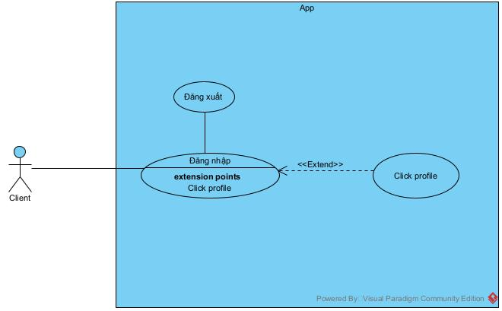

## Hình 3. Usecase xem profile

* + 1. Module chỉnh sửa profile.

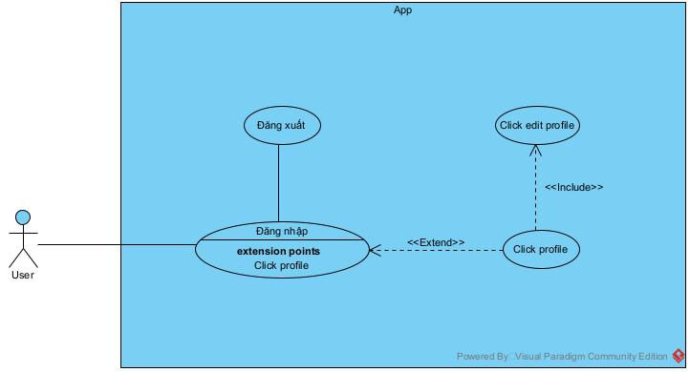

## Hình 4. Usecase chỉnh sửa profile

* + 1. Module xem lịch sử đọc sách.

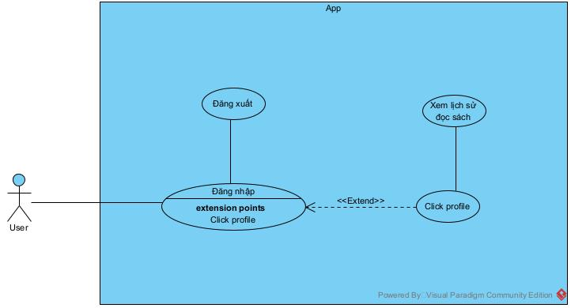

## Hình 5. Usecase lịch sử đọc sách.

1. Biểu đồ lớp.

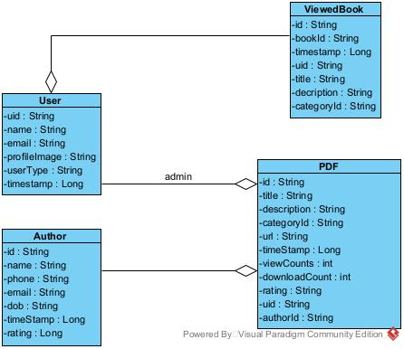

## Hình 6. Biểu đồ lớp

## Biểu đồ tuần tự

### Module tìm kiếm sách.

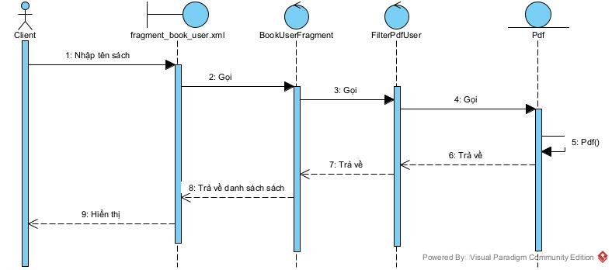

## Hình 7. Sơ đồ tuần tự tìm kiếm sách

1. Module xem profile.

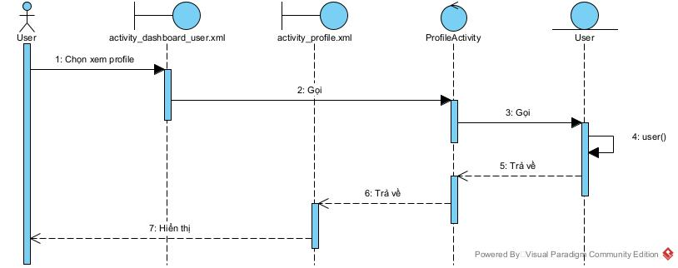

## Hình 8. Sơ đồ tuần tự xem profile

1. Module chỉnh sửa profile.

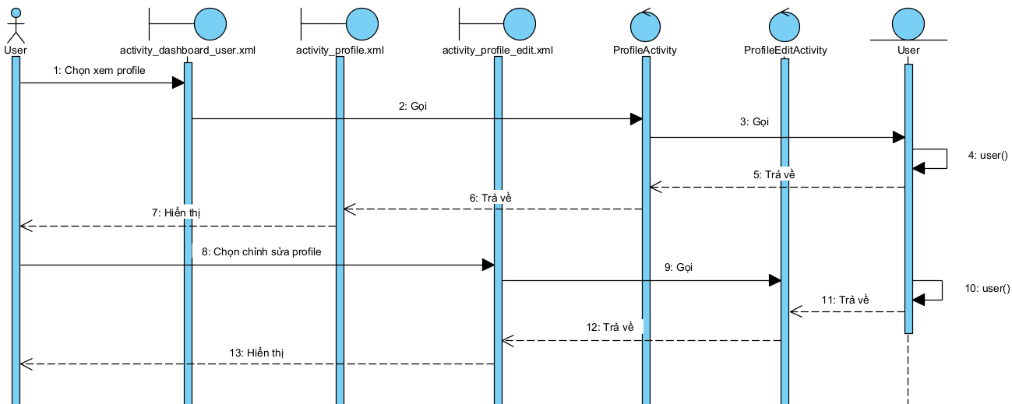

## Hình 9. Sơ đồ tuần tự chỉnh sửa profile

1. Module xem lịch sử đọc sách.

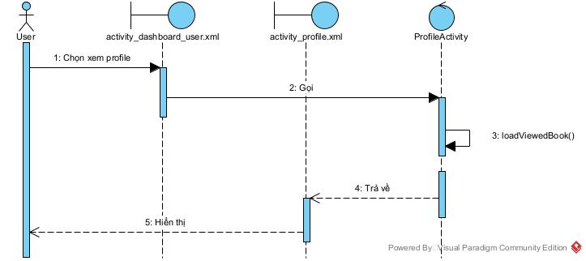

## Hình 10. Sơ đồ tuần tự xem lịch sử đọc sách

## Sơ đồ thực thể quan hệ ER

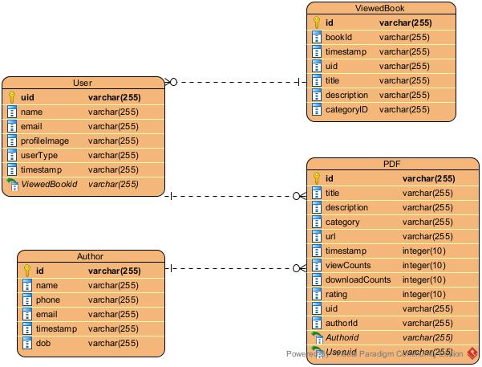

## Hình 11. Sơ đồ quan hệ thực thể ER

# CHƯƠNG 3: CÀI ĐẶT HỆ THỐNG

## Tổ chức dự án

Dự án trong android studio được tổ chức như hình 3.1

* Các lớp thực thể, điều khiển để trong thư mục com.example.bookappkotlin, chia nhỏ thành các packet con tương ứng: activities, models
* Các trang giao diện xml được đặt trong thư mục layout, các icon/png được đặt trong thư mục drawable
* Các thư viện, plugin được đặt trong các lớp build.gradle
* Các định nghĩa xâu, chuỗi, màu sắc được đặt trong thư mục values

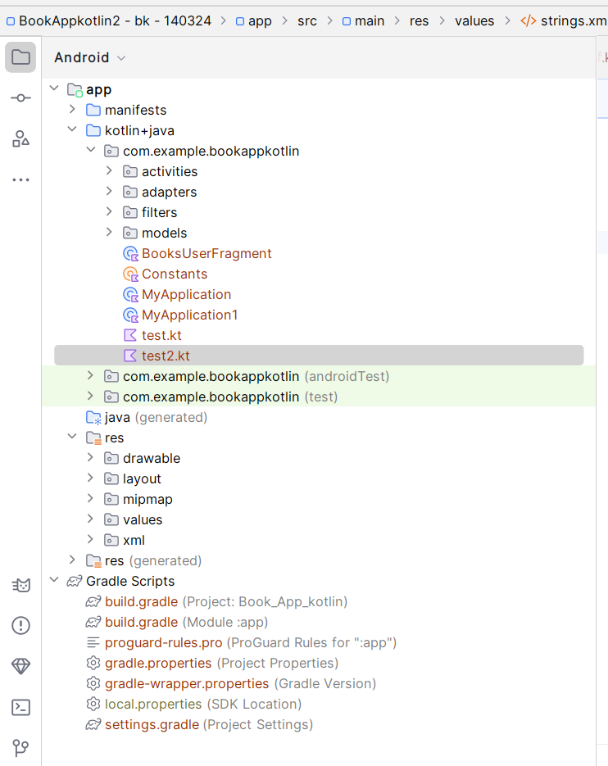

## Hình 12. Tổ chức dự án app trong android studio

## Cài đặt các modul

Code chi tiết các modul được mô tả trong link git:

1. Modul tìm kiếm sách

Layout:fragment_user.xml

Activities: BookUserFragment.kotlin, FilterPdfUser.kotlin

Model: ModelPdf.kotlin

1. Module xem profile

Layout: activity_dashboard_user.xml → activity_profile.xml,

Activities: ProfileActivity.kotlin

1. Module sửa thông tin profile

Layout: activity_dashboard_user.xml → activity_profile.xml→ activity_profile_edit.xml

Activities: ProfileActivity.kotlin, ProfileEditActivity.kotlin

1. Module xem lịch sử đọc sách

Layout: activity_dashboard_user.xml, activity_profile.xml

Activities: ProfileActivity.kotlin

Adapter: AdapterPdfViewed.kotlin

## Kết quả

* + 1. Module tìm kiếm sách.

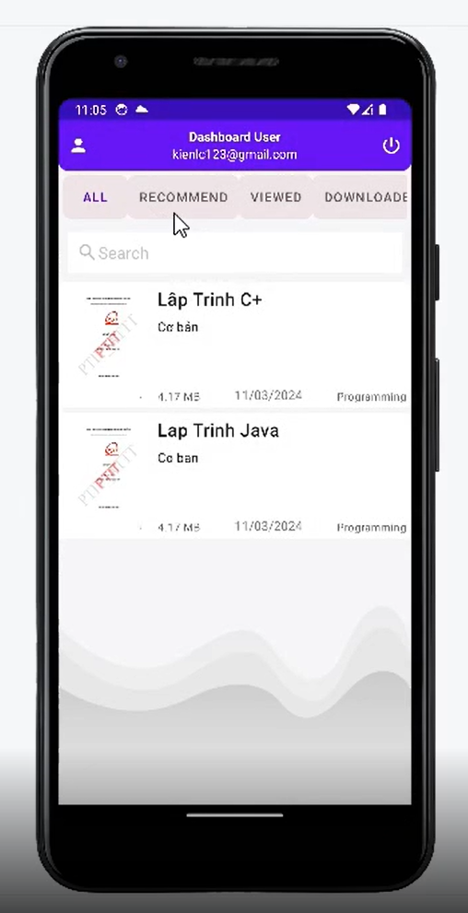 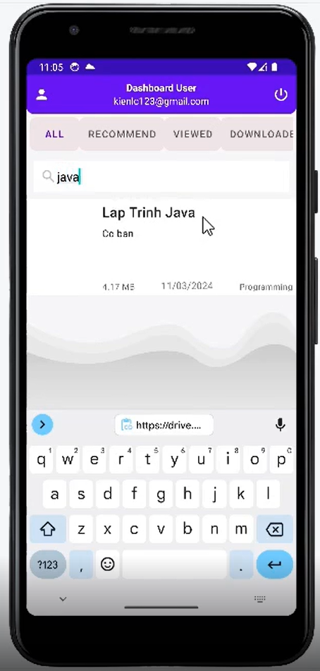

## Hình 13. Dasboard User Hình 14. Tìm kiếm sách

1. Module xem profile

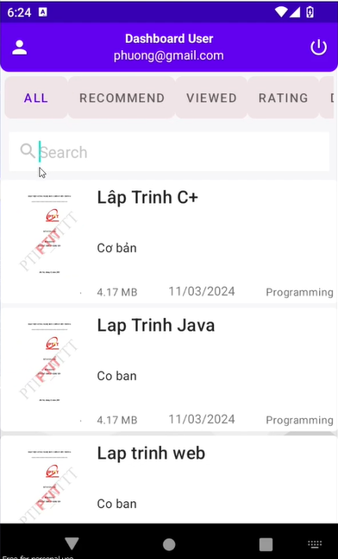 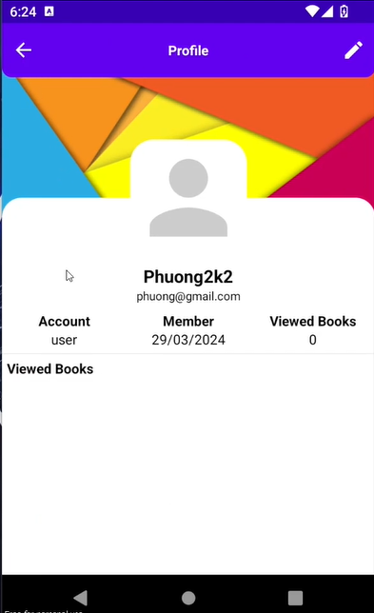

## Hình 15. Dashboard User Hình 16. Xem profile

1. Module chỉnh sửa profile

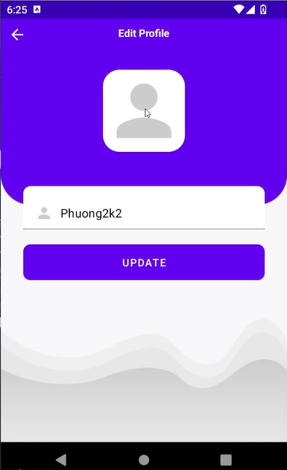 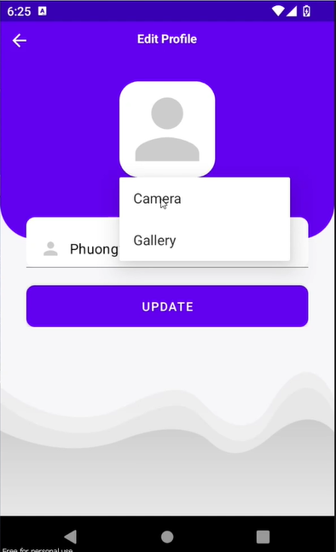

Hình 17. Chỉnh sửa profile Hình 18. Chọn ảnh từ camera hoặc thư viện

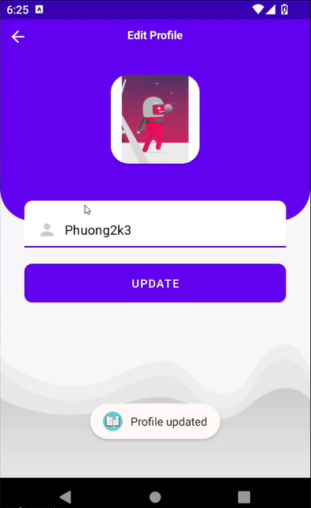

Hình 19. Sửa thành công

1. Module lịch sử đọc sách

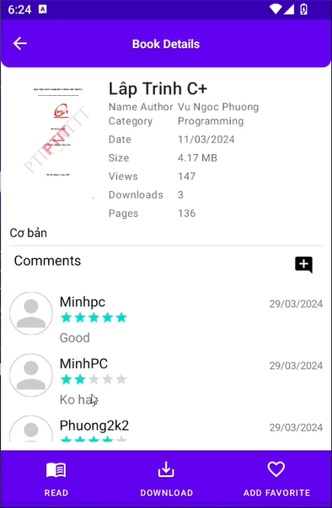 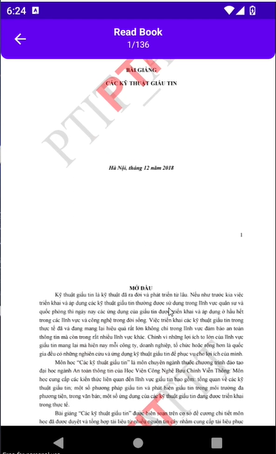

Hình 20. Chọn đọc sách Hình 21. Đọc sách

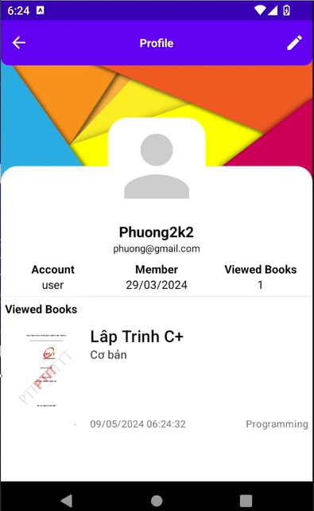

## Hình 22. Lịch sử đọc sách

## Ưu nhược điểm

* Ưu điểm
* App đọc sách với giao diện thân thiện với người dùng
* Dễ sử dụng
* Có thể download về để đọc offline
* Nhược điểm
* Chức năng gợi ý sách dựa trên thuật toán lọc cộng tác user-user Collaborative filtering ⇒ xây dựng ma trận ⇒ thuật toán sẽ chậm nếu số lượng người dùng và số lượng sách lớn